聖書のおはなし

2024.6.16

『夢を見るヨセフ』

聖書箇所　　創世記 37章、39：1～2

主　　題　　ヨセフに特別なご計画をもち、共におられた神

暗唱聖句　　「人の心には多くの思いがある。しかし、主の計画こそが実現する」箴言19：21

目　　標　　神が私たち一人ひとりにご計画をもっておられることを知る。

教会学校のみなさん、おはようございます。

先週はヤコブが自分の生まれ故郷に帰ったお話をしましたね。家族や召使い、たくさんの動物たちと一緒に新しい生活が始まりました。ヤコブには12人の息子がいました。ヤコブと息子たちは羊やヤギの世話をしたり、麦や野菜を育てて暮らしていました。

**１　不思議な夢(37・1～11)**

ヨセフはヤコブの11番目の息子です。10人のお兄さんと弟が一人います。

ある時、不思議な夢を見たヨセフは、お兄さんたちに言いました。「ぼくが見た夢の話を聞いてください。畑でみんな一緒に麦の束を作っていたら、ぼくの束が起き上がって、まっすぐに立ったんです。そして、兄さんたちの束が周りに来て、ぼくの束におじぎをしたんですよ！」「何だって?」とお兄さんたちは怖い顔をしました。「おまえが王様になって、私たちの上に立つとでもいうのか?生意気なやつだなー」

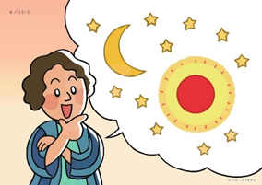

しばらくして、ヨセフはまた夢を見て、家族に話しました。「今度は太陽と月と11の星がぼくを拝む夢を見たんです」。お父さんのヤコブが言いました。「ヨセフよ。私たち家族がおまえを拝むとでもいうのかい。そんなことを言ってはいけないよ」。お兄さんたちはますますヨセフを嫌うようになりました。

**２　売られるヨセフ(37・12～35)**

ある日、お父さんのヤコブがヨセフに言いました。「ヨセフ、兄さんたちが遠くの野原で羊の世話をしているから、様子を見てきておくれ」「はい、わかりました」。ヨセフは出かけました。

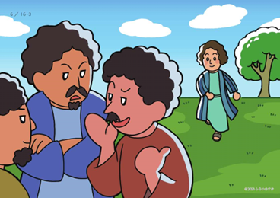

野原にいたお兄さんたちは、遠くの方から歩いてくるヨセフを見ると、悪い相談を始めました。「見ろ、夢見るヨセフが来るぞ。あいつは本当に生意気だから、懲らしめよう」。ヨセフがやってくると、お兄さんたちはヨセフの上着を剥ぎ取って、ヨセフを地面の穴の中に投げ込みました。「助けて！」とヨセフは叫びましたが、お兄さんたちは知らん顔。しばらくして、らくだに荷物を載せた外国の商人が通りかかりました。お兄さんのユダが言いました。「いいことを考えた。ヨセフをあの商人に売ってしまおう」「それがいい」。お兄さんたちはヨセブを.穴から引き上げると、外国の商人に売ってしまいました。ヨセフは商人たちに連れていかれました。

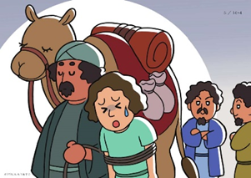

それから、お兄さんたちはヨセフの上着にやぎの血をつけて、「大変です！こんなものが落ちていました」とお父さんに見せました。お父さんは、ヨセフが動物にかみ殺されたと思って、泣き悲しみました。

**３　工ジプトで(37・36、39・1～2)**

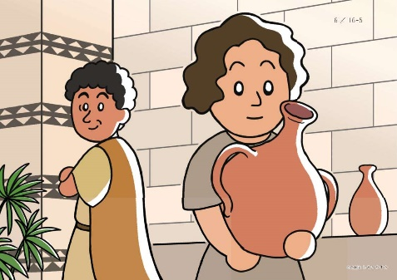

一方、ヨセフはエジプトの国に連れてこられました。商人がヨセフをエジプトの王様の家来に売ったので、ヨセフはその人の家で召使いとして働くことになりました。遠い国でひとりぼっちのヨセフでしたが、神様はいつもそばにいてヨセフを力づけてくださいました。

**いっしょに考えましょう💡**

1. ヨセフはどんな夢を見ましたか。(兄弟の麦の束がヨセフの束におじぎをする夢。太陽と月と11の星がヨセフを拝む夢)
2. ヨセフを嫌ったお兄さんたちは、ヨセフをどうしましたか。(穴に投げ込んだあと、商人に売った)
3. ヨセフはエジプトでどんな仕事をするようになりましたか。(王様の家来の家の召使いになった)

※　ヨセフの見た夢は神様の特別なご計画を示していました。ヨセフはつらい目に遭いましたが、神様がそばにいてくださいました。続きのお話を楽しみにしていてくださいね。

**今週の祈り**

「神様。いつも私たちのそばにいてくださることを感謝します。イエス様のお名前によってお祈

りします。アーメン」